МОДУЛЬ НА МАРКЕТПЛЕЙС HERMESS RUSSIA

Опубликовано: 22.06.2016
Обновлено: 22.06.2016
Версия: 1.0.0
Подходящие редакции: «Малый бизнес», «Бизнес»

Компания Hermes предлагает комплексное решение по быстрой и надежной доставке, выдаче, возврату заказов и приему оплаты товаров в пунктах выдачи как для крупных компаний дистанционной торговли, так и для небольших интернет-магазинов и их покупателей.
Федеральная сеть пунктов выдачи насчитывает около 700 пунктов выдачи с едиными стандартами обслуживания и удобным расположением в 175 городах России.
Специально разработанный модуль для магазинов-партнеров, использующих CMS 1C-Битрикс, позволяет быстро и просто подключить интернет-магазин к доставке Hermes.

Функциональные возможности:

- Возможность выбора пункта выдачи заказа из виджета и сохранения её в заказ интернет-магазина 1С-Битрикс;
- Передача заказов автоматически в личный кабинет пользователя в системе Hermes по средствам API Hermes;
- Возможность управлять стоимостью доставки;
- Возможность самостоятельно отправлять и удалять заказы из системы Hermes с административной панели 1С-Битрикс;
- Используются последние тарифы на доставку (постоянно обновляются).

В приложении все процессы автоматизированы и удобны как для сотрудников интернет-магазина, так и для покупателей.
Обращаем Ваше внимание, модуль выбора пункта выдачи заказа разработан для исходного кода CMS 1C-Битрикс, если в код вносились какие-либо изменения, а также осуществлялись доработки в CMS на стороне Интернет-магазина, компания Hermes, а также разработчики модуля службы доставки Hermes, не гарантирует корректность работы скрипта. Помощь по установке и настройке вы можете получить по электронной почте: info@goldwebit.net или узнать на сайте: http://www.goldwebit.net/. Подробная инструкция по подключению и настройке модуля приведена ниже.

Инструкция по установке модуля Hermes Russia для 1С-Битрикс

Версия 1.0.0

Оглавление:
1. Настройка модуля.
1.1. Ввод регистрационных данных.
1.2. Активация службы доставки.
2. Передача заказов в Hermes Russia.
3. Заключительные положения.

Настройка модуля
Перед тем, как приступить к использованию модуля, администратору интернет-магазина следует выполнить ряд операций по первичной настройке решения, а именно:
- Ввод регистрационных данных интернет-магазина, установка тарифов на доставку через Hermes Russia.
- Активация службы доставки.
- Активация способа оплаты для необходимых типов плательщиков.

1.1 Ввод регистрационных данных
Для выполнения необходимых настроек, администратору следует перейти в раздел «Настройки / Настройки продукта / Настройки модулей / Hermes Russia». В открывшейся форме необходимо заполнить все поля (описание полей ниже):

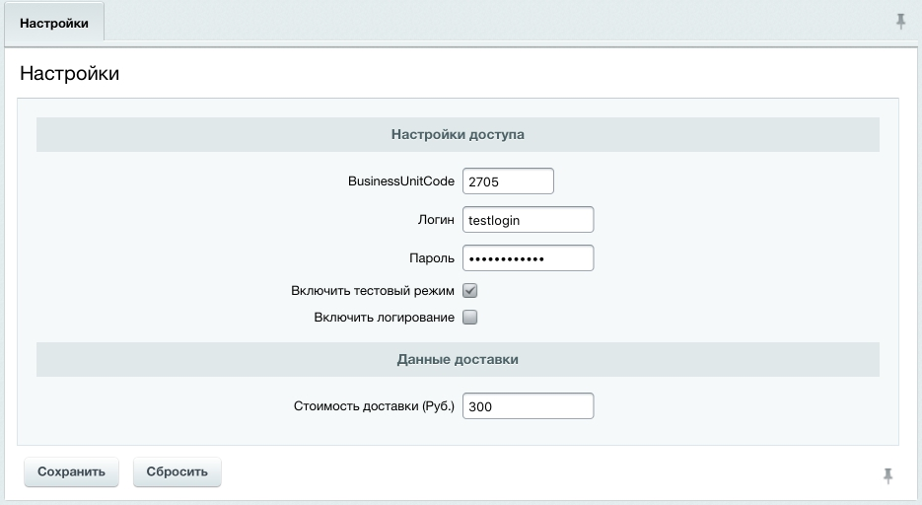

- Поле «BusinessUnitCode» − 4-значное число, прописанное в Договоре, заключаемом магазином и компанией Hermes Russia.
- Поле «Логин» − значение, прописанное в Договоре, заключаемом магазином и компанией Hermes Russia.
- Поле «Пароль» − значение, прописанное в Договоре, заключаемом магазином и компанией Hermes Russia.
- Поле «Тестовый режим» - данное свойство, позволяющее администратору магазина использовать тестовый режим услуги, доступный его магазину по Договору с компанией Hermes Russia (в этом случае данные выгружаются на тестовый сервер). Необходимо использовать в этом режиме тестовые данные
( BusinessUnitCode – 1000, Логин – testlogin, Пароль – testpassword )
- Поле «Включить логирование» - данное свойство, позволяющее администратору магазина использовать данные работы модуля для отладки корректной работы модуля, либо передать логи разработчикам модуля для отладки и устранения возможных ошибок в работе.
Логический признак работы модуля - это добавление информации о выбранном пункте самовывоза в поле «Комментарий к заказу» всех заказов, доставляемых через службу Hermes Russia будет дописана информация о ИД пункте самовывоза, который выбрал клиент. Это сделано для удобства работы администраторов, которые смогут видеть эту информацию через стандартный интерфейс просмотра списка заказов.

1.2 Активация службы доставки
Во время установки модуля, автоматически создается служба доставки «Hermes Russia». Для ее активации администратору необходимо перейти в раздел «Магазин / Настройки магазина / Службы доставки / Автоматизированные» и активировать службу доставки «Hermes Russia».

2. Передача заказов в Hermes Russia
Для того, чтобы передать список заказов в Hermes, администратору магазина необходимо перейти в раздел «Магазин / Hermes Russia заказы». В таблицу попадут все неотправленные и отправленные заказы, для которых в качестве способа доставки был выбран Hermes.

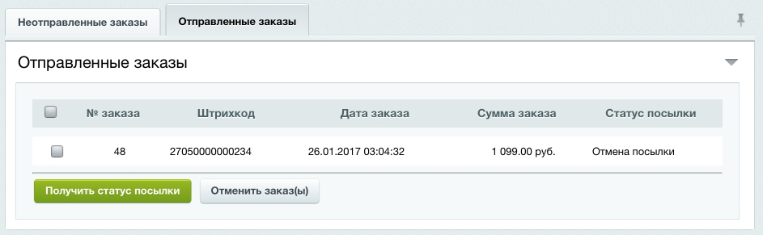
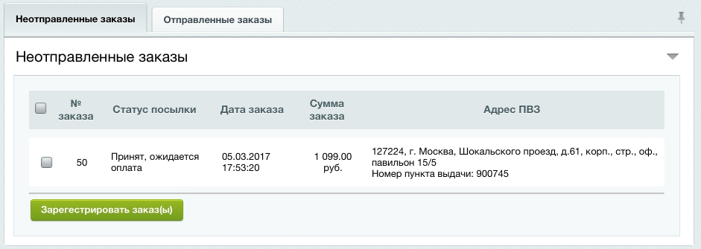

Выберите необходимые заказы, поставив галочки в соответствующих строках таблицы, и нажмите на кнопку «Зарегестрировать заказ(ы)». Сервер автоматически сформирует и передаст все выбранные заказы в кабинет на сайте Hermes.

3. Заключительные положения
Загрузить обновления модуля Вы можете через административный интерфейс Вашего сайта, обратившись к разделу «Настройки / Marketplace / Сторонние обновления».
Деинсталляция модуля производится из раздела «Настройки / Настройки продукта / Модули».
Мы будем рады получить Ваши комментарии и предложения, касающиеся модуля по адресу: info@goldwebit.net

